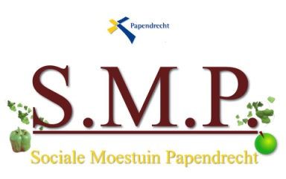
Papendrecht, maart 2017.
Voorwoord van de voorzitter,
bijl. van het financieel jaarverslag 2016.

2016 was voor ons een druk en mooi jaar, wij hebben met 6 medewerkers de verkorte opleiding gedaan aan de academie, Kraaybeekerhof te Driebergen. “Natuur in leiderschap en Zorg”. Het was erg leuk en intensief om het te doen, zowel theorie als praktijk kwamen aan de orde,opdrachten om thuis uit te werken en een leerverslag te maken. Uiteindelijk hebben wij allen ons certificaat gehaald.
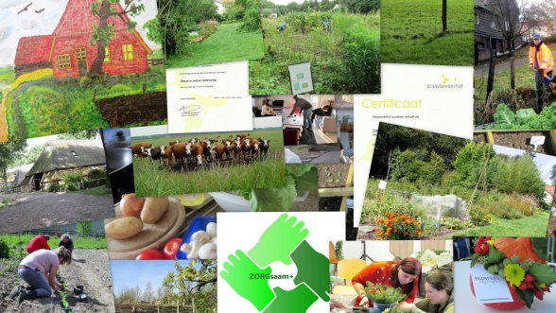
Wat waren de leerdoelen; natuur verbinden met zorg/hoe ga ik om met collega’s/overleg met instanties en organisaties, welke uitdagingen komen wij onderweg tegen.
De tuinen die onder onze stichting vallen zijn; schooltuin de Leilinde/Voedselbron/tuinen van de SPIL projecten die in aanvraag en /of behandeling zijn; schooltuinen van de Viermaster/Pr.Beatrix en de Wasko. Tevens plan opzet voor een voedselbos in het Noordhoekse wiel. Voor de projecten werken wij met een zes tal jongeren van bw Oostpolder Yulius. De Spil hebben wij voor een aantal woensdagen gehuurd van de gemeente, om een vaste plek te hebben voor theorie en natuurlijk de tuinen van de spil. Meta Kruijs heeft voor de binnen patio op de Spil, van goed idee voor de wijk
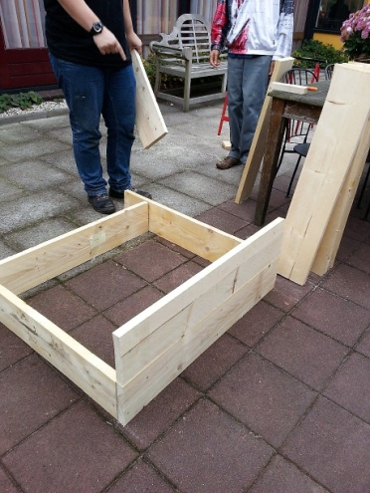
€ 1000 ,- gekregen om haar plannen te verwezenlijken, zoals bijv. met steigerhout maken van bank en bloembakken.Hier werkt zij in de regel op dinsdag mee met een aantal vrijwilligers. Voor een aantal projecten hebben wij al geld gekregen van Oranje fonds en Groene motor de provincie Zuid holland. Soms is de financiering eerder rond dan de toezegging van gemeente. Maar er is vast een reservering voor de projecten. Dankzij verschillende donaties en giften kunnen wij onze projecten verder uit bouwen en onderhouden.
Ook burendag en NL Doet hebben wij dit jaar gehouden met ondersteuning van het Oranje Fonds.
Tevens hebben wij collecte gelopen in Papendrecht en Dirksland, voor het Oranje fonds, 50% van het opgehaalde kregen wij overgemaakt op onze stichting rekening van het Oranje-Fonds.
Wij kregen ook dit jaar weer een mooi bedrag om groente plantjes te kopen, ook via andere kanalen kregen wij veel ondersteuning met jonge plantjes voor de voedselbron. Overigens is deze site in onderhoud bij Claudia Stijl van flowers and more, ook zij doet vrijwilligers werk bij ons. Ook legde zij contact met het papendrechts nieuwsblad voor een leuk artikel. Wij hebben een leuke mantelzorgdag georganiseerd met Yulius ggz. In de Spil. Via het BWI kregen wij samen een mooi bedrag om dit te organiseren. In september hebben wij samen een gezellige dag gehad met al onze vrijwilligers en relatie met bbq en al. Wij willen de komende tijd meer samen ondernemen met Yulius ggz.
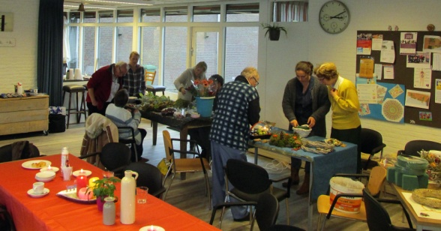

De organisatie is behoorlijk aan het groeien dus zijn er steeds ,meer handen nodig m al het werk te kunnen doen. Ook dit jaar hebben wij weer 3 nieuwe vrijwilligers erbij.
In de Spil zijn wij begonnen als proef met een crea middag voor buurt en ouderen die bij ons dan op een woensdagmiddag komen. Zo hebben wij herfst en kerst stukjes gemaakt, laagdrempelig en betaalbaar willen wij zijn, men betaald € 4,- voor koffie met appeltaart/slagroom en materiaal voor de crea middag.
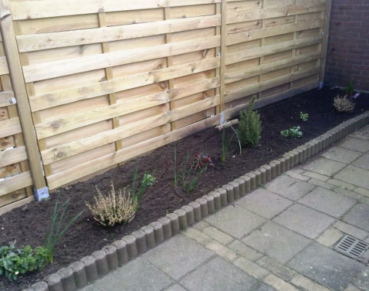
Een particulier project als proef hebben wij goed afgemaakt; een oude heg rooien en een schutting plaatsen, tevens perk en tuin onderhoud bij een mw. Die echt maar heel weinig te besteden heeft, dus ook weer laagdrempelig en betaalbaar. Maar heel dankbaar werk.

Het tuin jaar begon slecht; heel nat en koud, veel last van slakken ed. het groeiseizoen begon veel later maar was ook heel goed! De oogsten van de VB waren in de laatste zomer maanden dan ook geweldig.
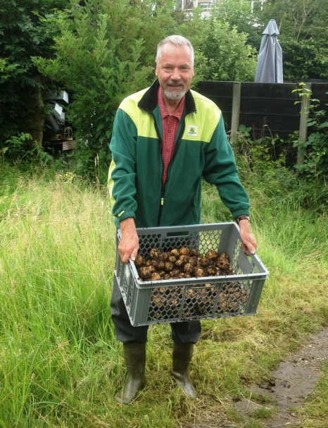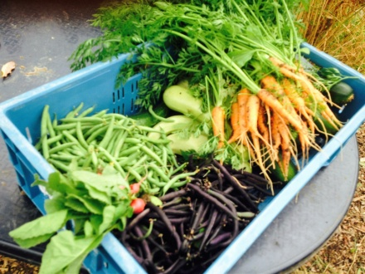
Met regelmaat konden we div. groenten en aardappelen oogsten.
Dit jaar zijn we begonnen op verzoek met knoflook als proef te verbouwen. Een nieuw plan voor 2017 is in de maak, wat gaan we planten en verbouwen? Waar is behoefte aan etc.
Helaas is de tuin aan de Esdoornlaan een aflopende zaak, deze zullen we dan ook in het voorjaar van 2017, weer proberen terug te brengen in de oude staat, er was nog maar 1 vrijwilliger, dat is dus te weinig. We hebben dit jaar diverse overleggen gehad zowel evaluatie met gemeente als basis scholen en de fruitheerlijkheid Papendrecht, we willen samen werken waar mogelijk en staan overal voor open.
Komende jaar gaan we ons richten op verstevigen van de organisatie, schooltuinen/voedselbos/bijenlint Drechtsteden, activiteiten in de SPIL een gezicht geven, projecten afmaken en financieel verantwoording afleggen aan de diverse instanties. Ook blijven wij bezig plannen te maken voor een zorgboerderij of samenwerking met een bestaande in de regio Alblasserwaard. ZORGsaam+, is hier een onderdeel van, de hulp aan ouderen tegen een laagdrempelig en betaalbare ondersteuning. In December hebben wij al onze vrijwilligers verrast met een leuke attentie, samen maken wij het verschil!
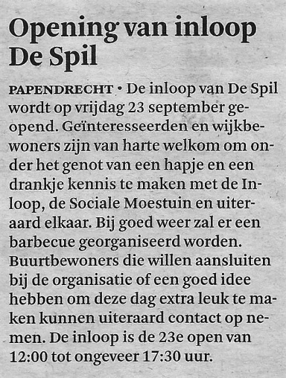
In het financieel jaarverslag leggen wij verantwoording af van in en uitgaven, tevens de reserveringen van de nieuwe projecten. Al met al zijn we behoorlijk gegroeid, we bestaan in april 2017 al weer 2 jaar als stichting. Ook in de pers zijn wij een aantal keren goed neergezet in de artikel van het PD nieuwsblad en Klaroen.
Wij zien 2017 met vertrouwen tegemoet, ook hopen wij het komend jaar nieuwe vrijwilligers te krijgen voor het vele werk wat gedaan moet worden.

Tot zover, namens de groep.
De voorzitter. Leo Quist.

